МУНИЦИПАЛЬНОЕ БЮДЖЕТНОЕ ДОШКОЛЬНОЕ ОБРАЗОВАТЕЛЬНОЕ УЧРЕЖДЕНИЕ “ВОЛЧИНСКИЙ ДЕТСКИЙ САД “КОЛОСОК” НОВОШЕШМИНСКОГО МУНИЦИПАЛЬНОГО РАЙОНА РЕСПУБЛИКИ ТАТАРСТАН”  423194, с.Слобода Волчья, улица Молодёжная, 22 |  | “ТАТАРСТАН РЕСПУБЛИКАСЫ  ЯҢА ЧИШМӘ МУНИЦИПАЛЬ РАЙОНЫ “ВОЛЧЬЯ ““КОЛОСОК” БАЛАЛАР БАКЧАСЫ МӘКТӘПКӘЧӘ БЕЛЕМ МУНИЦИПАЛЬ БЮДЖЕТ УЧРЕЖДЕНИЕСЕ  423194, Волчья Бистәсе авылы, Яшьләр урамы, 22
Тел, факс :(8-84348) 3-61-46.

ПРИКАЗ БОЕРЫК
01.02.2019 года № 5

О назначении лиц, ответственных за работу
по профилактике коррупционных и иных правонарушений

В соответствии с Федеральным законом от 25 декабря 2008 года № 273-ФЗ «О противодействии коррупции»( в редакции Федеральных законов от 11.07.2011 г.№200-ФЗ, от 21.11.2011 г.№329-ФЗ)

ПРИКАЗЫВАЮ:
1 Назначить комиссию по противодействию коррупции в составе:
Председатель комиссии: заведующий Минаева М.И.
Члены комиссии - воспитатель Зубатова И.А.
младший воспитатель Репина Ю.А.

2. Возложить на ответственных, за работу по профилактике коррупционных и иных правонарушений следующие функции:
- обеспечение соблюдения работниками ограничений и запретов, требований о предотвращении или урегулировании конфликта интересов, исполнения ими обязанностей, установленных Федеральным законом от 25 декабря 2008 г. № 273-ФЗ «О противодействии коррупции» (в редакции Федеральных законов от 11.07.2011 г. № 200-ФЗ, от 21.11.2011 г. № 329-ФЗ) и другими федеральными законами (далее - требования к служебному поведению);
- принятие мер по выявлению и устранению причин и условий, способствующих возникновению конфликта интересов на рабочем месте;
- обеспечение деятельности комиссии по соблюдению требований к служебному поведению работников и урегулированию конфликта интересов;
- оказание работникам (при привлечении специалистов по согласованию) консультативной помощи по вопросам, связанным с применением на практике требований к служебному поведению и общих принципов служебного поведения работников ДОУ, а также с уведомлением представителя нанимателя (работодателя), органов прокуратуры, иных органов о фактах совершения работниками организации коррупционных правонарушений, непредставления ими сведений;
обеспечение реализации работниками организации обязанности уведомлять представителя нанимателя (работодателя), органы прокуратуры, иные органы обо всех случаях обращения к ним каких-либо лиц в целях склонения их к совершению коррупционных правонарушений;
3.Утвердить план антикоррупционной деятельности в детском саду (Приложение 1)
4 Назначить Зубатову И.А., воспитателя, ответственным лицом за работу по профилактике коррупционных и иных правонарушений в образовательном учреждении (далее – ДОУ)
Ответственному за работу по профилактике коррупционных и иных правонарушений в ДОУ вменить в обязанности:
- не допускать, пресекать любые мероприятия по принудительному сбору денежных средств в ДОУ
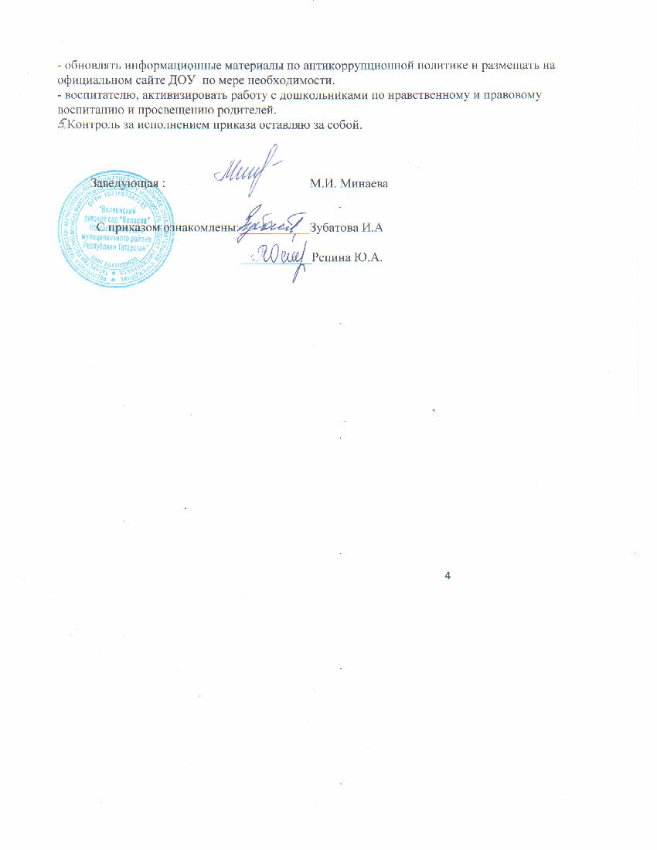

Приложение №1
к приказу
от 01.02.2019 года п.3

План
мероприятий по противодействию коррупции МБДОУ

Мероприятия | Ответственное лицо за осуществление  мероприятия | Ответственное лицо за проведение контроля | Срок исполнения
1. Нормативное обеспечение противодействию коррупции
1.1.Формирование состава рабочей  группы по противодействию коррупции | И.А Зубатова воспитатель | М.И  Минаева, заведующая | февраль 2019 года
- Оформить стенд со следующей информацией:  - копия лицензии и приложения к лицензии на осуществление образовательной деятельности;  - правила приема обучающихся в образовательную организацию;  - режим работы образовательной организации;  - план по антикоррупционной деятельности | И.А Зубатова воспитатель | М.И  Минаева, заведующая | Февраль
1.3. Формирование пакета документов, необходимых для организации работы рабочей группы по предупреждению коррупционных проявлений | М.И.Минаева  заведующая | Рабочая группа по противодействию коррупции | февраль 2019 года
1.4.Проведение родительских собраний с целью разъяснения политики ДОУ в  отношении коррупции | Воспитатель | М.И.Минаева | Март 2019 года
2. Организация взаимодействия с родителями и общественностью
2.1.Размещение на официальном сайте плана  финансово-хозяйственной деятельности и отчета об его исполнении |  | М.И Минаева | Февраль 2019 года
2.2.Ведение на официальном сайте лицея странички  «Противодействие коррупции» |  | М.И. Минаева | Постоянно
3. Осуществление контроля финансово-хозяйственной и образовательной деятельности образовательной организации в целях предупреждения коррупции
3.1.Осуществление контроля за соблюдением требований, установленных Федеральным законом от 05.04.2013 №44-ФЗ «О контрактной системе в сфере закупок, товаров, работ, услуг для  обеспечения государственных и муниципальных нужд» |  | М.И.Минаева | Постоянно

